Narodowy Program Rozwoju Czytelnictwa w Gminie Kruszyna
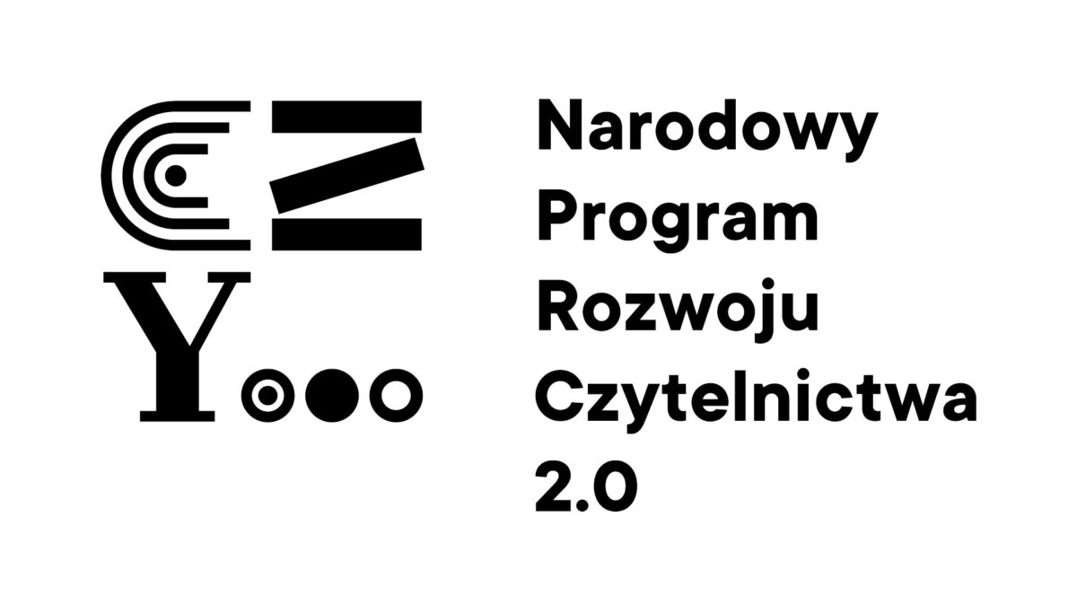
Gmina Kruszyna otrzymała dofinansowanie w ramach programu rządowego Priorytet 3 „Narodowy Program Rozwoju Czytelnictwa 2.0 na lata 2021-2025”
Celem programu jest wspieranie organów prowadzących placówki oświatowe w obszarze rozwijania zainteresowań dzieci i młodzieży przez promowanie i wspieranie rozwoju czytelnictwa.
Gminne Przedszkole w Widzowie otrzymało dofinansowanie w kwocie 2 500,00 zł +625,00 zł wkład własny = 3 125,00 zł.
Otrzymane dofinansowaniezostanie przeznaczone na zakup nowości wydawniczych, elementów wyposażenia do biblioteki przedszkolnej oraz na realizację działań promujących czytelnictwo.

